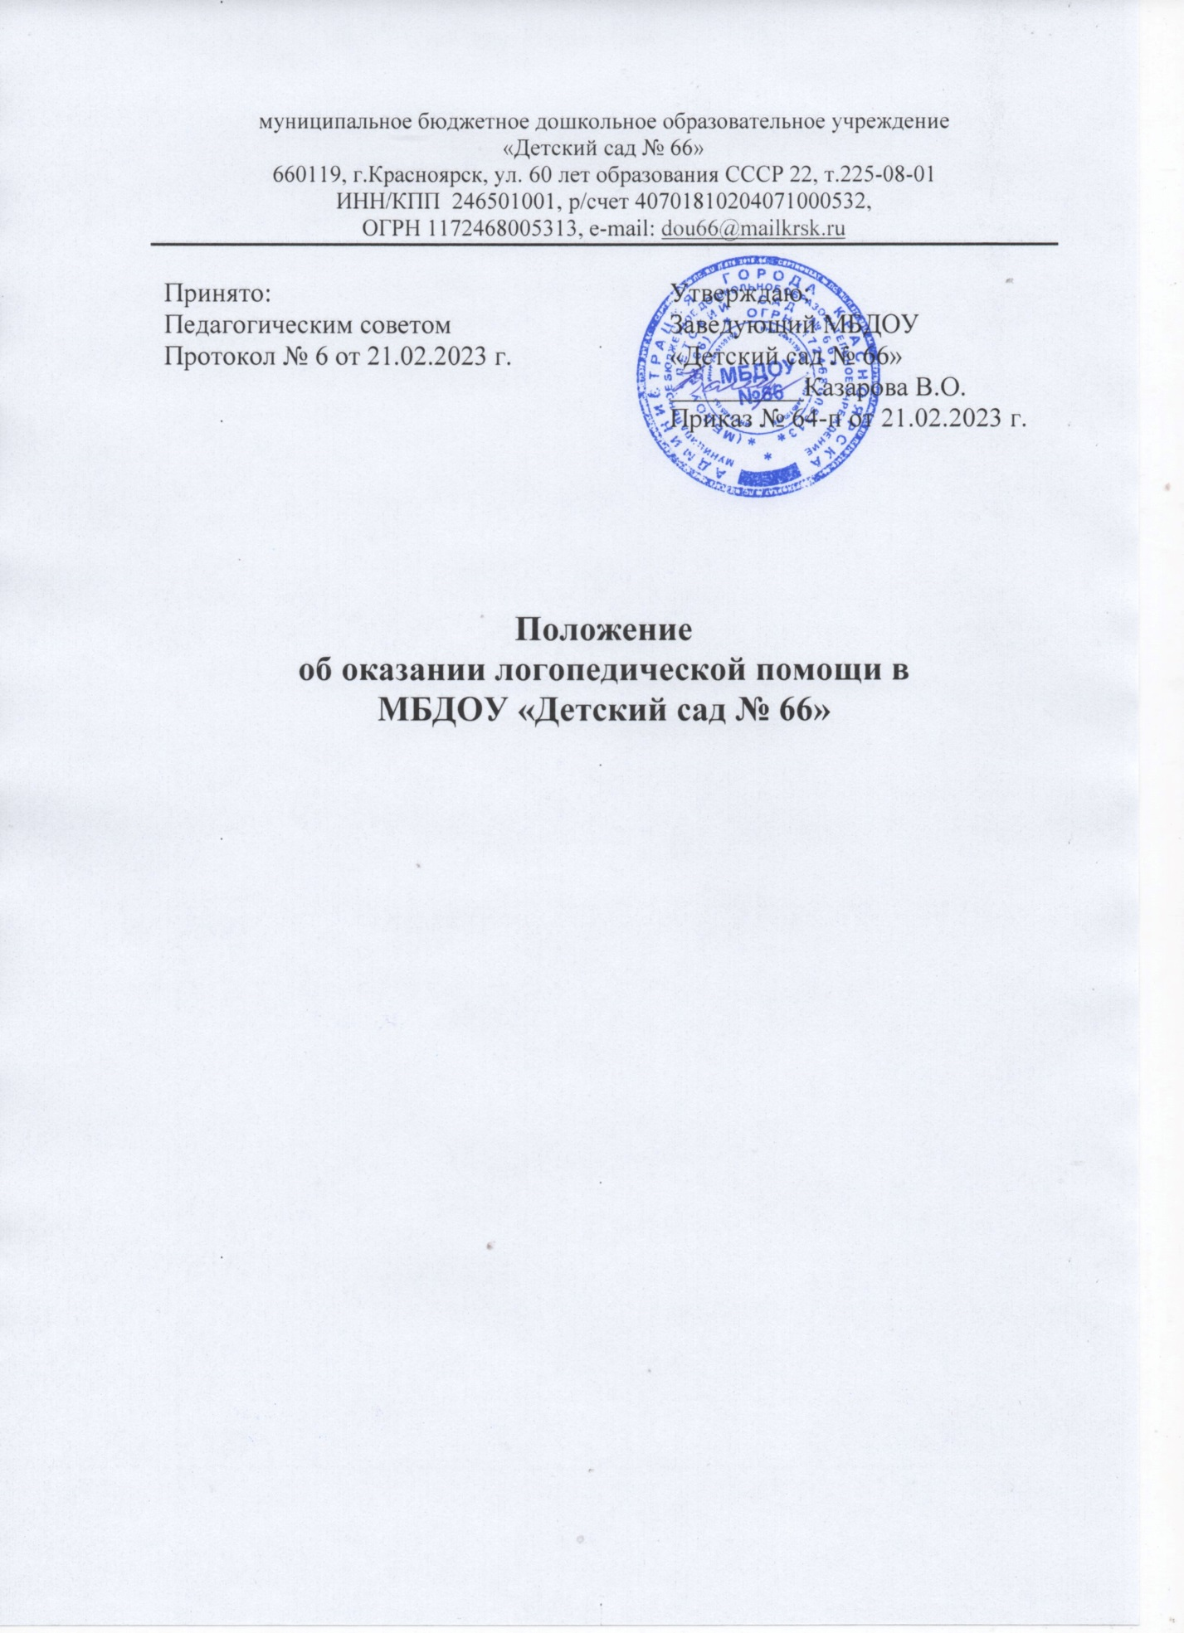

1. Общие положения
1.1. Положение об оказании логопедической помощи в МБДОУ «Детский сад № 66», (далее – МБДОУ № 66) регламентирует деятельность в части оказания логопедической помощи воспитанникам, зачисленным в логопедические и комбинированные группы, имеющим нарушения устной речи (далее - воспитанникам) и трудности в освоении ими основных общеобразовательных программ (в том числе адаптированных), а также скрининг-диагностики воспитанников 4-5 лет.
1.2. Задачами МБДОУ № 66 по оказанию логопедической помощи являются:
- организация и проведение логопедической диагностики на этапе зачисления воспитанников в логопедические и комбинированные группы, с целью выявления речевых расстройств детей, их характер, глубину и степень, а также компенсаторные возможности;
- организация и проведение скрининг-диагностики детей 4-5 лет с целью оценки уровня звуковой стороны речи;
- организация проведения логопедических занятий с воспитанниками, зачисленными в логопедические и комбинированные группы, с выявленными нарушениями речи;
- консультирование участников образовательных отношений по вопросам организации и содержания логопедической работы с воспитанниками;
- консультирование родителей (законных представителей) по результатам логопедической диагностики (скрининг-диагностики), с целью профилактики речевых нарушений детей;
- консультирование родителей (законных представителей) воспитанников, зачисленных в логопедические и комбинированные группы с целью закрепления положительных результатов коррекции вне занятий.

2. Порядок оказания логопедической помощи в МБДОУ № 66
2.1. При оказании логопедической помощи в МБДОУ № 66 ведется документация согласно приложению 1 к Положению.
2.2. Срок хранения документов составляет три года с момента завершения оказания логопедической помощи.
2.3. Логопедическая диагностика для воспитанников, зачисленных в логопедические и комбинированные группы, осуществляется не менее двух раз в год, включая входное и контрольное диагностические мероприятия, продолжительностью не менее 15 календарных дней каждое. А также осуществляется промежуточный мониторинг с целью отслеживания динамики речевого развития.
2.4. По запросу педагогических работников и с письменного согласия родителей (законных представителей) (Приложение № 2) возможна организация внеплановых диагностических мер в отношении воспитанников, демонстрирующих признаки нарушения устной речи. А также получение консультации родителей (законных представителей) по результатам диагностики.
2.5. По запросу и с письменного заявления родителей (законных представителей) (Приложение № 3) возможна организация внеплановых диагностических мер в отношении воспитанников, демонстрирующих признаки нарушения устной речи. А также получение консультации по результатам диагностики.
2.6. Содержание коррекционной работы с воспитанниками определяется учителем-логопедом (учителями-логопедами) на основании рекомендаций ПМПК, ППк и результатов логопедической диагностики.
2.7. Логопедические занятия должны проводиться в помещениях, отвечающих санитарно-гигиеническим требованиям, предъявляемым к данным помещениям.

3. Логопедическая помощь при освоении образовательных
программ дошкольного образования
3.1. Рекомендуемая периодичность проведения логопедических занятий:
1) для воспитанников с ОВЗ, имеющих заключение ПМПК с рекомендацией об обучении по адаптированной основной образовательной программе дошкольного образования, зачисленных в группы логопедической и комбинированной направленности, определяется выраженностью речевого нарушения, и требованиями адаптированной основной образовательной программы и составляет не менее двух логопедических занятий в неделю (в форме групповых/подгрупповых и индивидуальных занятий);
2) для воспитанников, имеющих заключение ПМПК с рекомендациями об оказании психолого-педагогической помощи обучающимся, испытывающим трудности в освоении основных общеобразовательных программ, развитии и социальной адаптации (проведении коррекционных занятий с учителем-логопедом), , зачисленных в группы логопедической и комбинированной направленности, определяется выраженностью речевого нарушения и составляет не менее двух логопедических занятий в неделю (в форме групповых/подгрупповых и индивидуальных занятий);
3.2. Продолжительность логопедических занятий определяется в соответствии с санитарно-эпидемиологическими требованиями <7> и составляет:
--------------------------------
<7> Постановление Главного государственного санитарного врача Российской Федерации от 15 мая 2013 г. N 26 "Об утверждении СанПиН 2.4.1.3049-13 "Санитарно-эпидемиологические требования к устройству, содержанию и организации режима работы дошкольных образовательных организаций".
для детей от 4-х до 5-ти лет - не более 20 мин;
для детей от 5 до 6-ти лет - не более 25 мин;
для детей от 6-ти до 7-ми лет - не более 30 мин.
3.3. Логопедические занятия с обучающимися проводятся в индивидуальной и (или) групповой/подгрупповой формах. Количество и периодичность групповых/подгрупповых и индивидуальных занятий определяется учителем-логопедом (учителями-логопедами) с учетом выраженности речевого нарушения обучающегося, рекомендаций ПМПК, ППк.
3.4. Логопедические занятия с воспитанниками, зачисленными в логопедические и комбинированные, проводятся с учетом режима работы МБДОУ № 66.
3.5. Предельная наполняемость групповых/подгрупповых занятий:
1) для воспитанников с ОВЗ, имеющих заключение ПМПК с рекомендациями об обучении по адаптированной основной образовательной программе дошкольного образования - не более 12 человек;
2) для воспитанников, имеющих заключение ПМПК с рекомендациями об оказании психолого-педагогической помощи обучающимся, испытывающим трудности в освоении основных общеобразовательных программ, развитии и социальной адаптации, (проведении коррекционных занятий с учителем-логопедом), не более 12 человек.

Приложение N 1
к Положению
об оказании логопедической помощи
в МБДОУ «Детский сад № 66»

ДОКУМЕНТАЦИЯ ОРГАНИЗАЦИИ ПРИ ОКАЗАНИИ ЛОГОПЕДИЧЕСКОЙ ПОМОЩИ

1. Программы и/или планы логопедической работы.
2. Годовой план работы учителя-логопеда (учителей-логопедов).
3. Расписание занятий учителей-логопедов.
4. Индивидуальные карты речевого развития обучающихся, получающих логопедическую помощь.
5. Журнал учета посещаемости логопедических занятий.
6. Отчетная документация по результатам логопедической работы.

Приложение N 2
к Положению
об оказании логопедической помощи
в МБДОУ «Детский сад № 66»

Согласие
родителей/законных представителей на первичное логопедическое обследование ребенка

Я __________________________________________________ (далее Родитель)
(Ф.И.О. родителя (законного представителя))
являясь родителем (законным представителем) ребенка
__________________________________________________________________
(Ф.И.О. ребенка, дата рождения, группа)
даю согласие на его(ее) логопедическое обследование в МБДОУ «Детский сад № 66».
Логопедическое обследование включает в себя: оценку уровня звуковой стороны речи дошкольника, консультирование родителей (по запросу).
1. Учитель-логопед обязуется:
1.1.1. По запросу информировать родителей (законных представителей) о результатах
логопедического обследования ребенка.
1.1.2. При необходимости рекомендовать консультации медицинских
специалистов (врач-невролог, врач-ортодонт и др.).
1.1.3. Соблюдать благоприятные условия для проведения логопедического обследования.
1.1.4. Не разглашать информацию, полученную в процессе индивидуальной
беседы с ребенком и его родителями.
2. Родитель имеет право:
2.1.1. По запросу обратиться к учителю-логопеду МБДОУ «Детский сад № 66» по интересующему вопросу.

Согласие составлено в двух экземплярах: один экземпляр находится в личном деле ребенка, второй экземпляр – у Родителя.

Настоящее согласие дано Родителем «____»___________20____г. и
действует в течение ______/________учебного года.

Подпись Родителя ______________(Расшифровка __________________)

Приложение N 3
к Положению
об оказании логопедической помощи
в МБДОУ «Детский сад № 66»

Заведующему МБДОУ «Детский сад № 66»
Казаровой В.О.
от___________________________
___________________________
___________________________
Ф.И.О. полностью
проживающий (ая) по адресу:
___________________________
___________________________
конт.тел.___________________

Запрос.

Прошу обследовать моего ребенка_____________________________________
__________________________________________________________________,
Ф.И.О. ребёнка, дата рождения
посещающая (щего) группу________________________, специалистами ППк ДОУ, в связи с прохождением ПМПК.

Дата: «___» ____________20__года
_____________ ___________________
Подпись Расшифровка

